证券代码：603086

证券简称：先达股份

公告编号：2021-026

山东先达农化股份有限公司

2020年年度股东大会决议公告

本公司董事会及全体董事保证本公告内容不存在任何虚假记载、误导性陈述

或者重大遗漏，并对其内容的真实性、准确性和完整性承担个别及连带责任。

重要内容提示：

⚫ 本次会议是否有否决议案：无

一、会议召开和出席情况

(一)股东大会召开的时间：2021年 5月 21日

(二)股东大会召开的地点：济南市高新区新泺大街 2008号银荷大厦 D 座 6楼会

议室

(三)出席会议的普通股股东和恢复表决权的优先股股东及其持有股份情况：

1、出席会议的股东和代理人人数

11

2、出席会议的股东所持有表决权的股份总数（股）

55,720,696

3、出席会议的股东所持有表决权股份数占公司有表决权股

份总数的比例（%）

35.1572

(四)表决方式是否符合《公司法》及《公司章程》的规定，大会主持情况等。

本次股东大会由公司董事会召集，董事长王现全先生主持，会议采取现场投

票与网络投票相结合的方式进行表决，会议的召集和召开程序、表决方式均符合

《公司法》及《公司章程》的有关规定。

(五)公司董事、监事和董事会秘书的出席情况

1、公司在任董事 7人，出席 7人；



2、公司在任监事 3人，出席 3人；

3、公司董事会秘书江广同先生出席本次会议。

二、议案审议情况

(一)非累积投票议案

1、 议案名称：公司 2020年度董事会工作报告

审议结果：通过

表决情况：

股东

类型

同意

反对

弃权

票数

比例（%）

票数

比例（%）

票数

票数

票数

比例（%）

A股 55,720,696

100

0

0.0000

0

0.0000

2、 议案名称：公司 2020年度监事会工作报告

审议结果：通过

表决情况：

股东

类型

同意

反对

弃权

票数

比例（%）

票数

比例（%）

比例（%）

A股 55,720,696

100

0

0.0000

0

0.0000

3、 议案名称：关于 2020年年度报告及其摘要的议案

审议结果：通过

表决情况：

股东

类型

A股

同意

反对

弃权

票数

55,720,696

比例（%）

票数

比例（%）

比例（%）

100

0

0.0000

0

0.0000

4、 议案名称：公司 2020年度财务决算及 2021年度财务预算报告



审议结果：通过

表决情况：

股东

类型

同意

反对

弃权

比例（%）

0 0.0000

票数

比例（%）

票数

比例（%）

票数

A股 55,720,696

100

0

0.0000

5、 议案名称：关于 2020年度利润分配及资本公积金转增股本预案的议案

审议结果：通过

表决情况：

股东

类型

同意

反对

弃权

票数

比例（%）

票数

比例（%）

票数

比例（%）

A股 55,720,696

100

0

0.0000

0

0.0000

6、 议案名称：关于公司董事、监事 2020年度薪酬情况及 2021年度薪酬方案的

议案

审议结果：通过

表决情况：

股东

类型

同意

反对

弃权

比例（%）

0.0000

票数

比例（%）

票数

比例（%）

票数

A股 55,720,696

100

0

0.0000

0

7、 议案名称：关于续聘 2021年度审计机构的议案

审议结果：通过

表决情况：

股东

类型

同意

反对

弃权

票数

比例（%）

票数

比例（%）

票数

比例（%）

A股 55,720,696

100

0

0.0000

0

0.0000

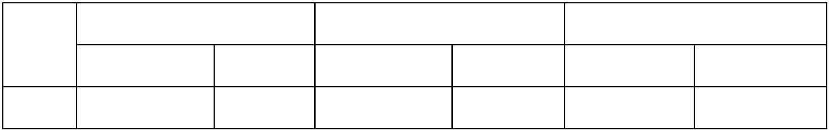

8、 议案名称：关于公司及子公司开展外汇套期保值业务的议案

审议结果：通过

表决情况：

股东

类型

同意

反对

弃权

比例（%）

0.0000

票数

比例（%）

票数

比例（%）

票数

A股 55,720,696

100

0

0.0000

0

9、 议案名称：关于修订公司章程的议案

审议结果：通过

表决情况：

股东类

同意

反对

弃权

型

票数

55,720,696

比例（%）

票数

比例（%）

票数

比例（%）

A股

100

0

0.0000

0

0.0000

(二)现金分红分段表决情况

同意

反对

弃权

票数

持股 5%以上普通股股东 52,552,091

持股 1%-5%普通股股东 1,858,507

比例（%） 票数 比例（%） 票数 比例（%）

100

100

100

0

0

0

0.0000

0.0000

0.0000

0 0.0000

0 0.0000

0 0.0000

持股 1%以下普通股股东 1,310,098

其中:市值 50万以下普通

股股东

56,000

100

100

0

0

0.0000

0.0000

0 0.0000

0 0.0000

市值 50 万以上普通股股

东

1,254,098

(三)涉及重大事项，5%以下股东的表决情况

议案名称 同意

议案

序号

反对

弃权

票数

比例（%） 票数 比例（%） 票数 比例（%）

5

关于 2020 年度利润 251,100

分配及资本公积金转

100

0 0.0000

0

0.0000

增股本预案的议案

6

关于公司董事、监事 251,100

100

0 0.0000

0

0.0000

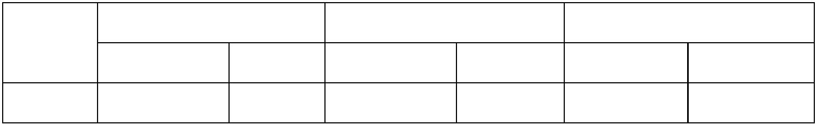

2020年度薪酬情况及

2021年度薪酬方案的

议案

7

关于续聘 2021 年度 251,100

审计机构的议案

100

0 0.0000

0

0.0000

(四)关于议案表决的有关情况说明

议案 5、议案 9为特别决议议案，已经出席会议有表决权股份总数的三分之

二以上审议通过。

三、律师见证情况

1、 本次股东大会见证的律师事务所：上海泽昌律师事务所

律师：刘波、石百新

2、 律师见证结论意见：

本所律师认为，公司 2020年年度股东大会的召集和召开程序、召集人资格、

出席会议人员资格、会议表决程序及表决结果等事宜，均符合《公司法》《上市

公司股东大会规则》等法律、法规、规章和其他规范性文件及《公司章程》的有

关规定，本次股东大会通过的决议合法有效。

四、备查文件目录

1、 经与会董事和记录人签字确认并加盖董事会印章的股东大会决议；

2、 经见证的律师事务所主任签字并加盖公章的法律意见书；

3、 本所要求的其他文件。

山东先达农化股份有限公司

2021年 5月 22日

